西阆苑幼儿园大三班今日动态
2024年2月29日 星期四 雨天
一、晨间来园及晨间活动：
今天早晨孩子们早早来到幼儿园，主动放好自己的物品进行早晨的活动。出勤：人数32人，耿梓涵、糜思语、在家休息。
早晨在点心时间（其中：王俊哲、刘湛昭、王语嫣、吴书田、朱嘉懿、唐游悠、曾昱栋、耿梓浠、耿梓涵、方梓桐、王依诺、唐鑫磊、方李恩泽、陆垚、岑沐夏、韩峻宇、王宇圻、 陈贝贝、高芯蕊、贾欣悦、马可伊、田悦欣、刁思航、吴宸霏、郭吴祺、顾淇程、夏晓霏早晨来园后能积极参与班级的活动，专心吃完自己的一份点心。
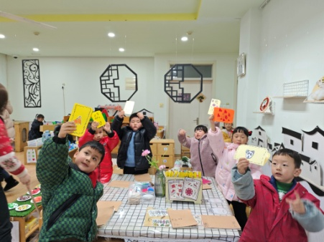 | 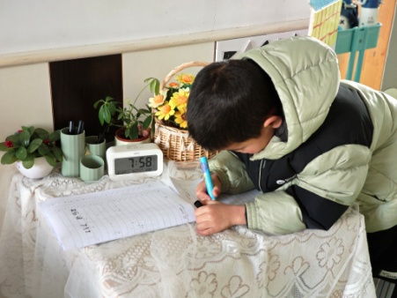 | 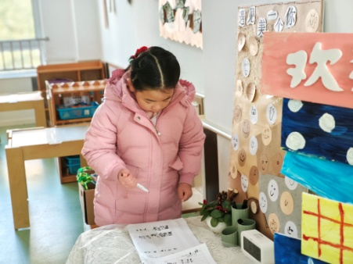

在早晨来了后能主动参与签到，知道来园时间，知道先做什么、再做什么，变得更加能干，做事情也很专注了。
其中：王俊哲、刘湛昭、王语嫣、吴书田、朱嘉懿、唐游悠、曾昱栋、耿梓浠、方梓桐、王依诺、唐鑫磊、方李恩泽、陆垚、岑沐夏、韩峻宇、王宇圻、 陈贝贝、高芯蕊、贾欣悦、马可伊、汪会翔、吴书田、孙梓沐、张涵浛、高芯蕊、张语汐、刁思航、吴宸霏、夏晓霏、郭吴祺、顾淇程等小朋友都积极参与了早操的学习。

二、室内活动
因为今天是雨天，孩子们在教室进行韵律操活动，其中能积极参与活动的有：王俊哲、刘湛昭、王语嫣、吴书田、朱嘉懿、唐游悠、曾昱栋、耿梓浠、方梓桐、王依诺、唐鑫磊、方李恩泽、陆垚、岑沐夏、韩峻宇、王宇圻、 陈贝贝、高芯蕊、贾欣悦、夏晓霏、马可伊、汪会翔、吴书田、孙梓沐、张涵浛、高芯蕊、张语汐、刁思航吴宸霏、郭吴祺、顾淇程在运动中能注意补充水分，安全游戏。

三、集体活动
数学《7的分合》是一节关于数的组成与分合的活动。通过用PPT展示了各种不同事物进行分合的方式进行有。其中：吴宸霏、郭吴祺、顾淇程、王俊哲、刘湛昭、王语嫣、吴书田、朱嘉懿、唐游悠、曾昱栋、耿梓浠、方梓桐、王依诺、唐鑫磊、方李恩泽、陆垚、岑沐夏、韩峻宇、王宇圻、 陈贝贝、高芯蕊、贾欣悦、马可伊、汪会翔、吴书田、孙梓沐、张涵浛、夏晓霏、高芯蕊、张语汐、刁思航等小朋友积极参与交流，讲述故事中的对话，并用绘画的方式记录下自己的想法。
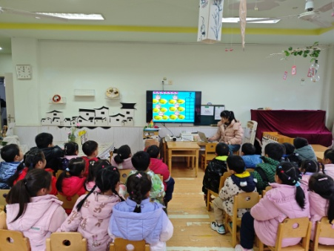 | 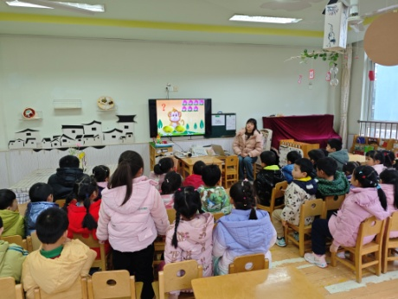 | 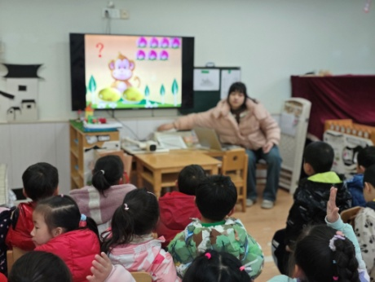
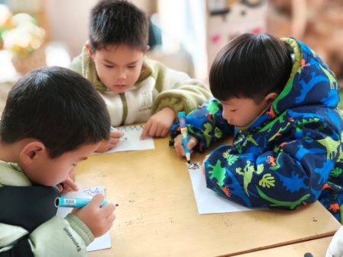 | 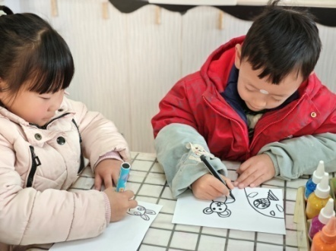 | 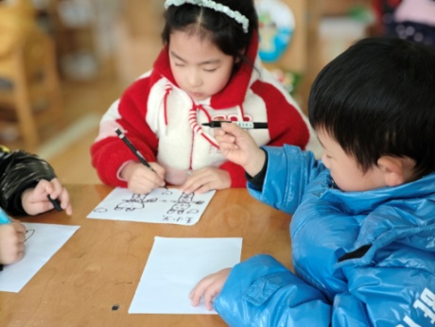

四、生活活动
今天的点心：牛奶、多种口味饼干、坚果；午饭是：香菇青菜、红烧肉鹌鹑蛋、鱼圆蔬菜汤、白米饭；下午点心、水果是：香蕉、草莓、芋头汤。中午的时候王俊哲、王语嫣、吴书田、朱嘉懿、唐游悠、方梓桐、王依诺、方李恩泽、陆垚、岑沐夏、韩峻宇、王宇圻、 陈贝贝、高芯蕊、贾欣悦、马可伊、夏晓霏、田悦欣小朋友吃的还比较干净。
五、温馨提示
近来降温明显，提醒小朋友们注意预防感冒、咳嗽。注意防范、佩戴口罩。
1.关注交通安全教育，及时做好交通安全的宣传，遵守交通规则，坐电动车大人、小孩必须戴头盔。
2.注意要保暖，穿合适的衣服、容易穿脱的衣服来园。户外活动需要垫吸汗巾。
3.收集关于上小学的图书，帮助幼儿积累关于小学的经验。

